等距离预报产品评估部分之前让彭庆杰弄了一部分，后来由于小彭改AI临近预警的程序，所以后续就没再做了。

**等距离预报产品评估要求：**

1. 实测闪电数据格点化模块

将实测闪电原始数据txt文件，按照预报产品的经纬度范围和空间分辨率进行格点化，形成实测闪电格点化数据，之前你们程序有个格点化生成npz为后缀的格点化中间过程文件，所以可能有两种形式，一是npz格式的文件，二是增加一种存成nc格式文件，这样后续两种格式的数据都能进行评估。

**实测格点化模块功能**：

1. 格点化的时间段可设，如选定开始时间2022-03-17 16：00，结束时间2022-03-17 22：00
2. 格点化的经纬度可设，如设置开始经度，纬度，结束经度纬度
3. 格点化的空间分辨率可设，如空间分辨率=4km/2km…
4. 格点化的时间分辨率可设，如时间分辨率=1h，目前设置1h就够了，为了后续方便，改处可自定义
5. 格点化的文件类型可设，如npz=1，nc=1表示两种都生成，npz=0，nc=1表示只生成nc格式。

注意：实测闪电数据内容有两种格式

* 实测闪电原始数据格式：

闪电数据文件名如下：YYYY_MM_DD.txt，（一天一个文件，实时定位数据以文件追加的方式自动写入文件，文件名时间为北京时）

例如：文件名2021_05_27.txt (表示北京时2021年5月27日当天的闪电定位数据)

数据内容为：

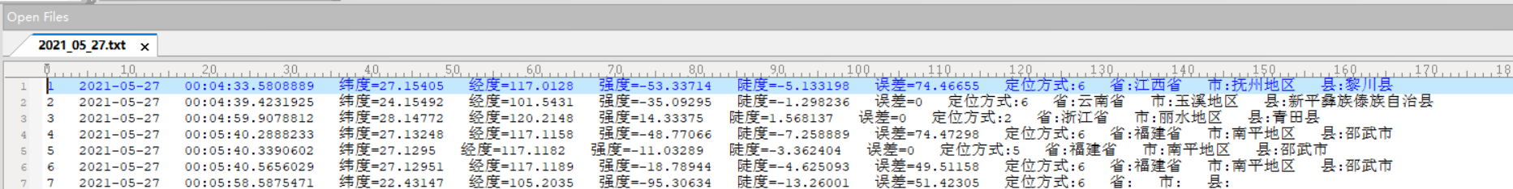

数据为文本方式，各个信息之间以空格间隔。数据的时间为北京时。

注意：闪电数据文件内容有两种，一种是如上图，另一种与上图基本一致，但每一行后面没有“省：市：县信息”。

见附带的闪电数据。

所以读原始闪电数据格式时，考虑后续的通用性，只需每行读到“定位方式：”处就行。

**2020_06_18.txt闪电数据文件内容没有“省市县”信息**

**2021_05_27.txt 闪电数据文件内容有“省市县”信息**

1. 闪电预报的等距离产品目前在短时预报1.4版本中可以自动生成，但目前生成的是中间过程的npy格式，同样需要增加nc格式，便于后续统一做评估

**预报产品格点化模块功能：两种方式，看哪种方便，目前先建议第二种**

一种是在现有短时预报版本中，添加设置，生成npy格式和nc格式的产品文件

另一种是直接写个代码模块，将现有npy格式的预报产品转成相应的nc格式的产品文件

1. 形成一个完成的等距离评估的版本。

其功能：1）将实测闪电格点化存放在obs（自定义的文件夹下）

2）将预报的等距离产品存放在pre（自定义的文件夹下）

3）将两个文件夹下的实测和预报的nc格式文件进行评估

4）评估结果表格存放，图形显示。

表格显示内容-1）总表-参考周心源编写的evaluation1.1-ZhouXinYuan（实现了现在windows系统运行的等经纬度产品评估功能）

注：之前周心源的程序是根据所选评估时间段，处理完后一次性生成大总表，建议逐条追加的方式，避免因所选时间段太长，生成的总表期间发生意外，导致程序关闭，总表不能生成，之前评估的工作也看不到结果



2-简表（彭庆杰已经完成），在大总表的基础上实现所有个例过程合并，见csv_operation-PengQingJie

扩展的功能：图型显示

1）实测和评估产品图像的叠加：可根据自定义选时间段，（逐小时，逐3小时，逐6h，逐12小时（可设）实现实测格点数据和预报格点产品的叠加

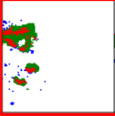 ，类似左图蓝色为实测，绿色为预报结果，红色为实测和预报都符合的部分（颜色可自定）。（之前文章实现过）

**功能**：

1. 显示的时间段可选，如选定开始时间2022-03-17 16：00，结束时间2022-03-17 22：00
2. 每幅产品的时间间隔可选，如可设显示时间间隔为1h/3h，6h。。。即在设定的显示时间段内生成多幅图，每幅图的时间间隔为设定的时间间隔，如1h
3. 可以自定义预报产品的显示阈值，预报产品的概率为0-100，用户可以概率为多少以上才进行显示，如设置预报产品概率值为40，则概率产品文件中数值大于40的，才显示在图上与实测闪电进行叠加
4. 上述图能加载地图信息最好，如